\
Příloha č. 1 kupní smlouvy
Rozpis kupní ceny (vytvoří účastník zadávacího řízení)
Příloha č. 2 kupní smlouvy
Technická specifikace předmětu koupě (vyplněná příloha č. 2 ZD)
Příloha č. 3 kupní smlouvy

Popis předmětu koupě
(vytvoří účastník zadávacího řízení v souladu se ZD)

^enus ■ medical’
vaše zdravá investice
fi MEDtCAL s. r. o.
/ovská 2954/1,195 00 PRAHA 9 - HORN! POČERNICE issM repitilla Tel:+420 275 152 270 Fax. +420275 152 280 mobil: +420 602 452 596 e-mail: lnfo@enusmedical.cz www.enusmedlcal.cz

j Komu: Nemocnice Nové Město na Moravě, p.o. j Vážená paní,
XXXX Žďárská 610
592 31 Nové Město na Moravě
| Česká republika |
i J
Název: Cenová nabídka v rámci podlimitni veřejné zakázky na dodávky zadávané v režimu nadlimitních veřejných zakázek v otevřeném
řízení, na dodávku s názvem "Věže endoskopické"
Nabídka číslo: 029-03-18 CEO
Datum: 17. 04. 2018
katalogové flslo název / popis produktu
kusú/MJ DPH% cena/kus bez DPH
CELKEM BEZ DPH
Endoskopické věže - 2 ks
1) LCD medicínské monitory - 2 ks
90K0010 | NDS EndoVue 24" HD LED monitor, Active Matrix TFT with IPS, LED zpětné podsvícení, VESA 100 adaptér, barevný systém PAL/NTSC, 16:10, max. rozlišení: 1920 x 1200, kontrast: 1000:1, jas monitoru: 300cd/m2, barevný Gamut:  BT.709 nebo SMPTE C, čas odezvy: 14 ms, úhel zobrazení (CR> 10): P/L 178°, N/D 178°, funkce: Quick Input Select, Primary / Secondary Input Select, MMI Window Size / Swap, PiP, PoP, CCT Setting, Brightness, Contrast, Hue,  Saturation, Gamma, Sharpness, RGB Gain, Backlight Level, Horizontal & Vertical Position, Phase, Frequency, DPMS, Auto- Source Select, Scaling, Overscan, Five Programmable User / Modality Settings Profiles, vstupy: 1 x DVI-D 1; 1 x DVI-D  2‘; 1 X VGA (D-SUb); 2 X SD/HD/3G-SDI (BNC); 1 X SOC (1); 1 X SOC (2); 1 X HD-RGBS, RGBS; 1 X HD-YPbPr , YPbPr; 1 X S- Video; 1 x Composite; výstupy: 1 x DVI (1); 1 x DVI-D; 1x HD-SDI; 1 x 3G-SDI (1); 1 x HD-RGBS, RGBS; 1 x BNC; 1 x RGBS  BNC x 5, nebo DVI-I (2); 1 x HD-YPbPr / YPbPr; 1 x BNC x 5, nebo DVI-I (2); 1 x S-Video; 1 x DIN-4; řídící vstupy: Serial Remote/Touch D-sub 9-pin, RS-232C; GPIO RJH-4, TTL; ND-OS Mini-USB; rozměry: (š x v x h) 23.8 x 15.9 x 3.9 inches (604 x 404 x 99 mm); váha: 6,9 kg, normy a certifikace: ANSI/AAMI ES60601-1, CAN/CSA C22.2 No. 60601-1, FCC Part 15, EN60601-1, EN60601-1-2, CE, MDD 93/42/EEC, 2007/47/EC, RoHS, WEEE, Class I Medical Device, CCC, IP 32  2) Videoprocesory se zdrolem studeného světla - 2 ks | 2 | 21 | 66 106,00 Kč | 132 212,00 Kč
N3643260 | Videoprocesor CV-190 EVIS EXERA III | 2 | 21 | 180 525,00 Kč | 361 050,00 Kč
N3643350 | Xenonový zdroj světla CLV-190 EVIS EXERA III | 2 | 21 | 120 350,00 Kč | 240 700,00 Kč
N3645700 | MAJ-1817 Xenonová lampa  3) Záznamové zařízeni - 2 ks | 5 | 21 | 11 288,00 Kč | 56 440,00 Kč
E61EFS003 | IPS710A FSN Medicínský videorekordér - záznamové zařízeni  4) Vldeogastroskop - 3 ks | 2 | 21 | 63 754,00 Kč | 127 508,00 Kč
N4456430 | Videogastroskop GIF-H185 EVIS EXERA lil, průměr zaváděcího tubusu 9.2 mm, průměr distálniho konce endoskopu 9,2 mm, průměr pracovního kanálu 2.8 mm, pracovní délka 1030 mm, angulace distálniho konce: (nahoru / dolů)  21O°/9O°, (vpravo / vlevo) 100°/100°, úhel pohledu endoskopu: 140°, hloubka ostrosti pole: 2-100, podpora NBI, CF, OT, HDTV  5) VideokolonoskoD - 3 ks | 3 | 21 | 252 892,00 Kč | 758 676,00 Kč
N4456530 | Videokolonoskop CF-H185L EVIS EXERA III, průměr zaváděcího tubusu 12.8 mm, průměr distálniho konce endoskopu  12,8 mm, průměr pracovního kanálu 3.7 mm, pracovní délka 1680 mm, angulace distálniho konce: (nahoru / dolů) 180°/180°, (vpravo / vlevo) 160°/160°, úhel pohledu endoskopu: 140°, hloubka ostrosti pole: 2-100, podpora NBI,  CF, OT, VS, HDTV  6) Jednotka elektrochlrurglcká -1 ks | 3 | 21 | 252 892,00 Kč | 758 676,00 KČ
900-351 | Multioborová elektrokoagulační jednotka ARC 350, elektrochirurgický generátor, maximální výstupní výkon 350 W, funkce: 350 W ŘEZ monopolární / bipolární, 250 W monopolární / 350 W bipolámí COAG, 2 x monopolární - 2 x bipolárni, MICRO, SimCOAG, AUTOSTART, dotykový ovládací displej, Plug'n Cut COMFORT, GastroŘEZ, LIGACE, bipolární resekce, EASY ISSys, ARC CONTROL - řízení argonového subgenerátoru, MetraLOOP®. Součásti vybavení jsou moduly: 900-391 CastroCut včetně COMFORT; 900-395 Bipolární resekce včetně COMFORT; 900-396 LIGACE včetně COMFORT; 900-911 síťový kabel. | 1 | 21 | 196178,00 Kč | 196 178,00 Kč
901-031 | Dvojitý ovládači nožni pedál, modro-žluté rozlišení s bezpečnostním přepínačem, ochranný rám, délka kabelu 4 m | 1 | 21 | 14 496,00 Kč | 14 496,00 KČ
380-050 | Kabel neutrální elektrody, délka 5 m, resterilizovatelný | 1 | 21 | 1 410,00 KČ | 1 410,00 Kč
816-112 | Neutrální elektroda, kontaktní plocha 110 cm², dělená, nalepovací, EASY (100 ks/bal.)  7) Vozík pro přístroje - 2 ks | 1 | 21 | 2 218,00 Kč | 2 218,00 KČ
CC.5O8O.9O3 | Endoskopický vozík COMPACT-CART pro umístěni přístrojové techniky, určený pro medicínské použití, antistatické práškové lakování jednotlivých součástí vozíku, základní podvozkový rám, 4x duální antistatická kolečka (2x opatřena aretačni brzdou) 0100 mm, integrované kabelové svody, 2x4 integrované elektrické zásuvky s přepěťovou ochranou a integrovaným izolačním transformátorem, centrální vypínač | 2 | 21 | 37 110,00 Kč | 74 220,00 Kč
ZV.9358.999 | Izolační transformátor COMPACT-CART, vstupní / výstupní napětí 1200 VA, 230 V, 50 Hz / 60 Hz - přepínatelné, protizkratová ochrana: v souladu s IEC 742 a IEC 601-1, třída ochrany IP20, 2x4 equipotenciální zásuvkové konektory IEC320, bariéra zástrčky při zasunutí a odstranění, centrální vypínač | 2 | 21 | 20 639,00 Kč | 41 278,00 KČ
2C.5O2O.9O3 | Police pro přístrojovou techniku, rozšiřitelné dovybaveni | 4 | 21 | 2 103,00 Kč | 8 412,00 Kč
1A.2237.903 | Kloubové rameno pro adaptaci endoskopického monitoru, VESA 75/100, pohyblivé a nastavitelné pneumatické rameno pro HD monitor, max. zatížení 8-14 kg, 1 kloubové rameno monitoru s VESA adaptérem (délka 400 mm), 1 kloubové rameno podpěrné (délka 350 mm) | 2 | 21 | 4 353,00 Kč | 8 706,00 Kč
IA.5011.991 | Police pro monitor s držákem monitoru, VESA 75/100,14-18 kg | 2 | 21 | 4 446,00 Kč | 8 892,00 Kč
jW.0870.991 | Držák endoskopů, pro dva flexibilní endoskopy, teleskopický, výsuvný 2  Základní cena mezlsoučet bez DPH 21%: |  | 21 | 4 464,00 Kč | 8 928,00 KČ  2 800 000,00 Kč

ZAKLAPNI CENA BEZ DPH: 2 800 000,00 Kč
Sazba DPH | Základ daně | DPH
0% | 0,00 | 0,00 | CENA CELKEM BEZ DPH: | 2 800 000,00 Kč
15% | 0,00 | 0,00 | DPH: | 588 000,00 Kč
21% | 2 800 000,00 | 588 000,00

Platnost nabídky: 90 dnů, dodací lhůta: do 4 týdnů od obdrženi objednávky, záruční lhůta: 24 měsíců.
Doprava, instalace a zaškolení je v ceně dodávky, servis zajišťuje ENUS MEDICAL s.r.o., v plném rozsahu.
Celé nabízené plnění - dodávaná zdravotnická technika je nová, nerepasovaná a nepoužitá.
Nabízené a dodávané zařízení je plně kompatibilní se stávajícími endoskopy a příslušenstvím výrobce Olympus.
Děkujeme Vám za Váš zájem a v případě dotazů se na nás, prosím, kdykoliv s důvěrou obraťte.
S pozdravem
IČ: 25551701 - DIČ: CZ25551701 - Bankovní spojeni: Raiffeisen Bank.140 78 Praha 4, Hvězdová 1716/2b, í. ú. 7040540001/5500 (KC), č.ú. 7040540001/5500 (EUR), IBAN: CZ945 500 000 000 704 054 0001

Příloha č. 2 ZD

Technická specifikace předmětu plnění - minimální technické požadavky

na předmět plnění
Zadavatel: | Nemocnice Nové Město na Moravě, příspěvková organizace
sídlo zadavatele: | Žďárská 610, 592 31 Nové Město na Moravě
zastoupený: | XXXX '
IČO: | 00842001
název VZ: | Věže endoskopické
druh. zadávacího řízení: | podlimitní veřejná zakázka na dodávky zadávaná v režimu nadlimitních veřejných zakázek v otevřeném řízení
ev.č. VZ ve Věstníku veřejných zakázek: | Z2018-002462
ev. č. VZ u zadavatele: | 02/18/VZ

- Předmětem plnění veřejné zakázky v rámci tohoto zadávacího řízení je dodávka nových (nikoliv repasovaných) zdravotnických prostředků - 2 ks endoskopických věží pro použití na gastroenterologickém pracovišti zadavatele včetně dopravy do sídla zadavatele, montáže a uvedení do provozu, instruktáže obsluhy v souladu se zákonem č. 268/2014 Sb., o zdravotnických prostředcích a o změně zákona č. 634/2004 Sb., o správních poplatcích, ve znění pozdějších předpisů (dále jen „zákon č. 268/2014 Sb.“) - min. rozsah 1 pracovní den a záruky za jakost dle ust. § 2113 a násl. zákona č. 89/2012 Sb., občanského zákoníku s dobou trvání 24 měsíců.
- Zadavatel neumožňuje nabídnout dodávku demo ěi repasované zdravotnické technologie.
- Specifikace předmětu plnění resp. technické nepodkročitelné požadavky na předmět plnění veřejné zakázky jsou uvedeny níže v článku 1.6. Zadavatel upozorňuje účastníky zadávacího řízení, že nesplnění některého z níže uvedených nepodkročitelných požadavků bude znamenat jejich vyloučení z účasti v zadávacím řízení.
- Předmět veřejné zakázky musí splňovat z pohledu kvality všechny příslušné předepsané normy a musí být v souladu s platnou legislativou pro tuto oblast zejména:
- se zákonem č. 268/2014 Sb. a jeho příslušnými prováděcími předpisy: nařízeními vlády ke zdravotnickým prostředkům č. 54/2015 Sb., č. 55/2015 Sb., č. 56/2015 Sb.) a vyhláškou č. 62/2015;
- se zákonem č. 102/2001 Sb., o obecné bezpečnosti výrobků, ve znění pozdějších předpisů;
- se zákonem č. 22/1997 Sb., o technických požadavcích na výrobky a o změně a doplnění některých zákonů, ve znění pozdějších předpisů (dále jen „zákon č. 22/1997 Sb.“) a jeho příslušnými prováděcími nařízeními vlády a vyhláškami vztahujícími se k problematice zdravotnických prostředků,
- s harmonizovanými českými technickými normami a ostatními ČSN vztahujícími se k předmětu smlouvy.
- Zadavatel v případech, kdy u parametrů v technické specifikaci není stanoven min./max. rozsah, připouští použít pro splnění parametru obecné pravidlo odchylky +/- 10 % od zadaných parametrů. Musí však být dosaženo naplnění požadovaných medicínských výkonů

poř.  ě. | Parametr | Status | Druh  technického  parametru | Reálná hodnota (vyplní účastník zadávacího řízení) | Kde uvedeno v nabídce (např. strana v nabídce)
Endoskonické věže - 2 ks
1. | 2 ks endoskopické věže | požadováno | absolutní, dále nehodnocený parametr | Ano | 33
2. | celé nabízené plnění - zdravotnická technika nová, nepoužitá a nerepasovaná | požadováno | absolutní, dále nehodnocený parametr | Ano | 33.
3. | Kompatibilita nabízeného plnění se stávajícími endoskopy od výrobce Olympus¹ | výhodou | dále hodnocený parametr - podkritérium a) dílčího hodnotícího kritéria ě. 2; váha max.  30 bodů | Ano | 33
1) LCD medicínské monitory - 2 ks
4. | 2 ks LCD medicínských monitorů, nových, nepoužitých | požadováno | absolutní, dále nehodnocený parametr | Ano | 33
5. | připevnitelný na pohyblivé rameno vozíku | požadováno | absolutní, dále nehodnocený parametr | Ano | 43
6. | LCD monitor, úhlopříčka min. 24“ | požadováno | absolutní, dále nehodnocený parametr | Ano 24“ | 43
7. | FULL HD rozlišení obrazu min.l920xl080 | požadováno | absolutní, dále nehodnocený parametr | Ano 1920 x 1200 | 43
8. | stranový poměr obrazu  16:10 | požadováno | absolutní, dále nehodnocený parametr | Ano 16:10 | 43
9. | překreslovací frekvence max. 14 ms | požadováno | absolutní, dále nehodnocený parametr | Ano 14 ms. | 43
10. | antireflexní povrch | požadováno | absolutní, dále nehodnocený parametr | Ano | 43
11. | kontrast min. 1000:1 | požadováno | absolutní, dále nehodnocený parametr | Ano  kontrast: 1000 :1 | 43
12. | medicínský atest | požadováno | absolutní, dále nehodnocený parametr | Ano | 43

¹ Stávající 4 ks endoskopů zn. Olympus typu: GIF-Q 165 a CF-Q 165L byly pořízeny v období 2014 - 2015 a jsou u zadavatele na gastroenterologickém pracovišti používány ke stejnému účelu tzn., ke stejným vyšetřením, jako bude používán předmět dané veřejné zakázky. S ohledem na dobu pořízení a jejich předpokládanou životnost, zadavatel předpokládá jejich dlouhodobé využití v případě, že nabízené plnění bude s nimi kompatibilní.
■
EVROPSKÁ UNIE
Evropský fond pro regionální rozvoj Integrovaný regionální operační program
13. | vstup min. HD-SDI, DVI | požadováno | absolutní, dále nehodnocený parametr | Ano | 43
14. | výstup min. HD-SDI, DVI | požadováno | absolutní, dále nehodnocený parametr | Ano | 43
 | 2) Videoprocesory se zdrojem studeného světla - 2 ks
 | í
15. | 2 ks videoprocesory se zdrojem studeného světla, nové, nepoužité | požadováno | absolutní, dále nehodnocený parametr | Ano | 33
16. | kompatibilita s dodávanými endoskopy | požadováno | absolutní, dále nehodnocený parametr | Ano | 33
17. | vysoké rozlišení obrazu ve formátu HDTV | požadováno | absolutní, dále nehodnocený parametr | Ano | 45
18. | zobrazovací systém - CCD čip s rozlišením SDTV i HDTV | požadováno | absolutní, dále nehodnocený parametr | Ano | 45
19. | Analogové vstupy/výstupy - min. HDTV, SDTV | požadováno | absolutní, dále nehodnocený parametr | Ano | 45
20. | Digitální výstupy - min. HD-SDI, SD-SDI, DV, DVI | požadováno | absolutní, dále nehodnocený parametr | Ano | 45
21. | virtuální chromoendoskopie tj. úzkopásové zobrazení - objekt je osvětlován přes optické filtry | požadováno | absolutní, dále nehodnocený parametr | Ano NBI | 45
22. | nastavení obrazového výstupu 16:9 nebo 16:10, pro HDTV monitor | požadováno | absolutní, dále nehodnocený parametr | Ano 16:9 nebo 16:10 | 45
23. | nastavení velikosti zobrazení - min. 3 velikosti (Medium, Semi-full, Full screen) | požadováno | absolutní, dále nehodnocený parametr | Ano 3 velikosti (Medium, Semi- full, Full screen) | 45
24. | elektronický zoom min. 1,2- l,5x | požadováno | absolutní, dále nehodnocený parametr | Ano 1,2 a 1,5 x | 45
25. | kontrast - min. 3 možnosti (Low, Normal, High) | požadováno | absolutní, dále nehodnocený parametr | Ano Low, Normal, High | 45
26. | nastavení barevného odstínu min. R, B, Chroma | požadováno | absolutní, dále nehodnocený parametr | Ano R, B, Chroma | 45
27. | způsob ovládání nastavení:  - z endoskopu (min. 3 programovatelná tlačítka),  - z panelu procesoru a  - z klávesnice | požadováno | absolutní, dále nehodnocený parametr | Ano, 12 prog, tlačítka -4 x endoskop 2 x panel, 4x klávesnice, 2x přídavný pedál - option | 45
28. | identifikace používaného endoskopu na monitoru | požadováno | absolutní, dále nehodnocený parametr | Ano | 45
29. | paměťový backup | požadováno | absolutní, dále nehodnocený parametr | Ano | 45

30. | zmrazení obrazu | požadováno | absolutní, dále nehodnocený parametr | Ano | 45
31. | individuální nastavení barev a zvýraznění obrazu | požadováno | absolutní, dále nehodnocený parametr | Ano | 45
32. | automatické nastavení bílé | požadováno | absolutní, dále nehodnocený parametr | Ano | 45
33. | prosvětlování min. do 7 sec. | požadováno | absolutní, dále nehodnocený parametr | Ano 7sec. | 45
34. | ukládání a předvolba uživatelských profilů | požadováno | absolutní, dále nehodnocený parametr | Ano 20 | 45
35. | automatické uložení předchozího nastavení | požadováno | absolutní, dále nehodnocený parametr | Ano | 45
36. | zapojení endoskopu do procesoru pomocí jediného konektoru bez použití pomocného kabelu nebo krytu tzv. „one touch konektor“ | požadováno | absolutní, dále nehodnocený parametr | Ano | 45
37. | zdroj studeného světla samostatně nebo součástí videoprocesoru | požadováno | absolutní, dále nehodnocený parametr | Ano samostatně CLV-190 | 45
38. | hlavní vyšetřovací lampa xenonová 300W, případně LED s výkonem adekvátním 300W xenon | požadováno | absolutní, dále nehodnocený parametr | Ano typ: xenon výkon: 300W | 45
39. | průměrná životnost LED lampy min. 10 000 hod.² | požadováno | absolutní, dále nehodnocený parametr | ano - ne  hodin | 45
40. | součástí dodávky 5 ks xenonových výbojek (předpoklad výměny xenonové výbojky lx za 2 roky)³ | požadováno | absolutní, dále nehodnocený parametr | Ano 5ks | 45
41. | indikátor provozních hodin u xenonové lampy⁴ | požadováno | absolutní, dále nehodnocený parametr | Ano | 45
42. | vzduchová pumpa, nastavení min. 3 kroky | požadováno | absolutní, dále nehodnocený parametr | Ano 3 kroky | 45
43. | nahrávání videosekvencí v HDTV kvalitě, lze řešit externím zařízením | požadováno | absolutní, dále nehodnocený parametr | Ano externí zařízení | 45
- V případě nabídky xenonové lampy se tento řádek NEVYPLŇUJE
- V případě nabídky LED lampy se tento řádek NEVYPLŇUJE
- V případě nabídky LED lampy se tento řádek NEVYPLŇUJE

MINISTERSTVO pro místní ROZVOJ ČR
3) Záznamové zařízení 2ks
44. | 2 ks záznamové zařízení, nové, nepoužité | požadováno | absolutní, dále nehodnocený parametr | Ano | 33
45. | záznam statických snímků a videosekvencí min. v rozlišení  FULL HD | požadováno | absolutní, dále nehodnocený parametr | Ano 1080P60 | 50
46. | V-PACS výstup (komunikace podle standardu DICOM 3.0) | požadováno | absolutní, dále nehodnocený parametr | Ano | 50
47. | medicínský atest | požadováno | absolutní, dále nehodnocený parametr | Ano | 49
48. | uložení snímků a videosekvencí na USB flash disk nebo externí HDD bez omezení kapacity ve standardních formátech (min. JPG, BMP, MPEG-4, spustitelném na PC) | požadováno | absolutní, dále nehodnocený parametr | Ano, BMP, JPEG, TIFF, DICOM, AVI, MPEG4 | 50
4) Videogastroskop 3 ks
49. | 3 ks videogastroskopů, nových, nepoužitých | požadováno | absolutní, dále nehodnocený parametr | Ano | 33
50. | videogastroskopy pro diagnostiku a terapii v horní části GITu | požadováno | absolutní, dále nehodnocený parametr | Ano | 52
51. | barevný CCD nebo CMOS čip s rozlišením HDTV | požadováno | absolutní, dále nehodnocený parametr | Ano HDTV, čip CCD | 52
52. | virtuální chromoendoskopie tj. úzkopásové zobrazení - objekt je osvětlován přes optické filtry | požadováno | absolutní, dále nehodnocený parametr | Ano NBI | 52
53. | směr pohledu přímý | požadováno | absolutní, dále nehodnocený parametr | Ano | 52
54. | hloubka ostrosti v min. rozsahu 3-100 mm | požadováno | absolutní, dále nehodnocený parametr | Ano 2 -100 mm | 52
55. | zevní průměr distálního konce max. 10 mm | výhodou | dále hodnocený parametr - podkritérium b) dílčího hodnotícího kritéria č. 2; váha max. 25 bodů; | Ano 9,2 mm | 52
56. | vnitřní průměr pracovního kanálu min. 2,8 mm | požadováno | absolutní, dále nehodnocený parametr | Ano 2,8 mm | 52

57. | pozorovací vzdálenost max. 3mm od distálního konce | požadováno | absolutní, dále nehodnocený parametr | Ano 3 mm | 52
58. | pracovní délka endoskopu min. 1030 mm | požadováno | absolutní, dále nehodnocený parametr | Ano 1030 mm | 52
59. | zorné pole min. 140° | požadováno | absolutní, dále nehodnocený parametr | Ano 140°  / | 52
60. | rozsah angulance: nahoru 210°, dolů 90°, doprava 100°, doleva 100° | požadováno | absolutní, dále nehodnocený parametr | ano nahoru 210°, dolů 90°, doprava 100°, doleva 100° | 52
61. | kompatibilita s nabízeným videosystémem bez optických ztrát a bez nutnosti adaptace | požadováno | absolutní, dále nehodnocený parametr | Ano | 52
5) Videokolonoskop 3ks
62. | 3 ks videokolonoskopů, nových, nepoužitých | požadováno | absolutní, dále nehodnocený parametr | Ano | 33
63. | videokolonoskop pro diagnostiku a terapii při sigmoidoskopii, kolonoskopii | požadováno | absolutní, dále nehodnocený parametr | Ano | 54
64. | virtuální chromoendoskopie tj. úzkopásové zobrazení - objekt je osvětlován přes optické filtry | požadováno | absolutní, dále nehodnocený parametr | Ano NBI | 54
65. | barevný CCD nebo CMOS s rozlišením HDTV | požadováno | absolutní, dále nehodnocený parametr | Ano HDTV, čip CCD | 54
66. | zorné pole min. 140° | požadováno | absolutní, dále nehodnocený parametr | Ano 140° | 54
67. | směr pohledu - přímý | požadováno | absolutní, dále nehodnocený parametr | Ano | 54
68. | hloubka ostrosti v min. rozsahu 3 - 100mm | požadováno | absolutní, dále nehodnocený parametr | Ano 2 -100 mm | 54
69. | zevní průměr distálního konce max. 13,0 mm | výhodou | dále hodnocený parametr - podkritérium c) dílčího hodnotícího kritéria č. 2; váha max. 25 bodů; povaha klesající | Ano 12,8 mm | 54
70. | vnitřní průměr pracovního kanálu min. 3,7 mm | požadováno | absolutní, dále nehodnocený parametr | Ano 3,7mm | 54
71. | funkce oplachu tzv. „Water Jet System“ | požadováno | absolutní, dále nehodnocený parametr | Ano | 54
72. | pracovní délka endoskopu min. 1680mm | požadováno | absolutní, dále nehodnocený parametr | Ano 1680 mm | 54

73. | rozsah angulance: nahoru 180°, dolů 180°, doprava 160°, doleva 160° | požadováno | absolutní, dále nehodnocený parametr | Ano nahoru 180°, dolů 180°, doprava 160°, doleva 160° | 54
74. | kompatibilita s nabízeným videosystémem bez optických ztrát a bez nutnosti adaptace | požadováno | absolutní, dále nehodnocený parametr | Ano  / | 54
6) Jednotka elektrochirurgická - lks
75. | 1 ks elektrochirurgická jednotka, nová, nepoužitá | požadováno | absolutní, dále nehodnocený parametr | Ano | 33
76. | generátor vhodný pro gastroenterologii | požadováno | absolutní, dále nehodnocený parametr | Ano | 55-59
77. | zobrazení údajů na displeji | požadováno | absolutní, dále nehodnocený parametr | Ano | 55-59
78. | výkon bipolární min. 100 W | požadováno | absolutní, dále nehodnocený parametr | Ano 250W | 55-59
79. | výkon monopolární min.  100 W | požadováno | absolutní, dále nehodnocený parametr | Ano 350W | 55-59
80. | módy pro řez a koagulaci (čisté, smíšené, sprej) | požadováno | absolutní, dále nehodnocený parametr | Ano | 55-59
81. | automatické přizpůsobení výstupního výkonu dle charakteru tkáně pro aplikaci optimálního množství energie | výhodou | dále hodnocený parametr - podkritérium d) dílčího hodnotícího kritéria č. 2; váha max. 10 bodů; | Ano | 55-59
82. | součástí jednotky modul pro endoresekci ve fyziologickém roztoku | požadováno | absolutní, dále nehodnocený parametr | Ano | 55-59
83. | volitelný režim autostart u bipolární koagulace | požadováno | absolutní, dále nehodnocený parametr | Ano | 55-59
84. | volitelný režim autostop u bipolární koagulace | požadováno | absolutní, dále nehodnocený parametr | Ano | 55-59
85. | připojení více monopolárních a bipolárních nástrojů současně | požadováno | absolutní, dále nehodnocený parametr | Ano | 55-59
86. | ruční i nožní ovládání | požadováno | absolutní, dále nehodnocený parametr | Ano | 55-59
87. | možnost uložení minimálně  9 nejčastěji používaných parametrů s textovým popisem | požadováno | absolutní, dále nehodnocený parametr | Ano počet 100 | 55-59

88. | zvukový alarm a zobrazení chybových hlášení na displeji | požadováno | absolutní, dále nehodnocený parametr | Ano | 55-59
89. | víceúrovňová monitorace kvality kontaktu neutrální elektrody s tkání pacienta | požadováno | absolutní, dále nehodnocený parametr | Ano | 55-59
90. | součástí dodávky 1 ks neutrální elektrody vč. propojovacího kabelu | požadováno | absolutní, dále nehodnocený parametr | Ano  t | 55-59
91. | součástí dodávky 1 ks ovládací dvojpedál | požadováno | absolutní, dále nehodnocený parametr | Ano | 55-59
92. | připojení argonové jednotky | výhodou | dále hodnocený parametr - podkritérium e) dílčího hodnotícího kritéria č. 2; váha max. 10 bodů; | Ano | 55-59
7) Vozík pro přístroje - 2ks
93. | 2 ks pojízdné vozíky pro přístroje, nové, nepoužité | požadováno | absolutní, dále nehodnocený parametr | Ano | 33
94. | min. 5 polic - na vozíku musí bvt umístěnv všechnv části dodané sestavy | požadováno | absolutní, dále nehodnocený parametr | Ano  počet polic 5 | 32
95. | min. 2 kolečka brzděná | požadováno | absolutní, dále nehodnocený parametr | ano  počet bržděných koleček 2. | 32
96. | kloubové rameno pro umístění monitoru, nastavitelné ve všech směrech | požadováno | absolutní, dále nehodnocený parametr | Ano | 32
97. | teleskopické držáky min. pro 2 endoskopy | požadováno | absolutní, dále nehodnocený parametr | Ano | 32
98. | držák pro umístění klávesnice | požadováno | absolutní, dále nehodnocený parametr | Ano | 32
99. | umístění koagulačních pedálů na polici nebo pomocí držáků | požadováno | absolutní, dále nehodnocený parametr | Ano | 32
100. | manipulační madlo na straně vozíku | požadováno | absolutní, dále nehodnocený parametr | Ano | 32
101. | antistatická povrchová úprava | požadováno | absolutní, dále nehodnocený parametr | Ano | 32
102. | vozík osazen izolačním transformátorem | požadováno | absolutní, dále nehodnocený parametr | Ano | 32

103. | napájení vozíku jedním kabelem | požadováno | absolutní, dále nehodnocený parametr | Ano | 32
104. | integrované el. zásuvky min. pro všechny části dodané sestavy | požadováno | absolutní, dále nehodnocený parametr | Ano | 32
105. | medicínský atest | požadováno | absolutní, dále nehodnocený parametr | Ano  / | 32

1.7 OSTATNÍ POŽADAVKY K TECHNICKÉ SPECIFIKACI
- Zaškolení:
Kompletní podpora pracoviště pro získání erudice v práci s novým zařízením v min. rozsahu 1 pracovního dne.
- Ostatní požadavky:
- účastník zadávacího řízení v nabídce doloží produktový list s technickou specifikací nabízeného zařízení k možnosti kontroly uváděných technických parametrů /viz požadavek v článku 11.1 písm. b) ZD/

PROHLÁŠENÍ ÚČASTNÍKA ZADÁVACÍHO ŘÍZENÍ:
Tímto stvrzujeme pravdivost VŠECH námi uvedených údajů vztahujících se k předmětu plnění veřejné zakázky.
XXXX
V Praze dne 17.04.2018
n
/ O z. ^{v}'“*'

enus ■ medical
vaše zdravá investice
IS::;-

iiNDS

Medicínský monitor NDS EndoVue 24* HD LED
HD LED Monitor NDS EndoVue 24'HD LED. Active Matrix TFT s IPS, jsou vysoce sofistikované endoskopické zobrazovací monitory, jejichž inovativní a unikátním »' LED zpětné podsvícení displeje je nejjasnější na trhu. Tyto monitory jsou ideálním zakončením celého HD video-řetězce. Mají maximální rozlišení 1920 x 1200 pixelú (WUXOA) a v poměru stran 16.10; svítivost 300 cd/m²při barevné teplotě 6500°K, Díky své kvalitě zobrazovaných barev a hlavně úpravě červeného spektra, jsou ideální pro připojení HD systémů a současných moderních 3D systémů, které kladou vyšší nároky na zobrazovací zařízení oproti doposud používaným SD video-řetězcům. Je možné je instalovat na samostatný stojan, pohyblivá ramena a stejně tak je instalovat na stropní stativy vybavené adaptéry standardu VESA. Předpokládaná životnost přístroje při řádném užívání je min. 10 let. Velikost pixelu:
0,270 mm, kontrast: 1000:1, jas monitoru: 300cd/m², barevná kalibrace: NDS Proprietary Medi-Match barvená kalibrace, počet barev: 1,08 bilionu (10-bit), barevný Gamut: BT.709 nebo SMTPTE-C, stabilizace zpětného osvětlení: Intelli-guard, PACS gamma nastavení: pro radiologické zobrazování, čas odezvy: 14 ms, úhel zobrazení (CR> 10): P/L 178°, N/D 178°, funkce: Input Selection, Brightness, Contrast, Hue, Saturation, Gamma, Sharpness, RGB Gain, Backlight Level, Horizontal & Vertical Position, Phase, Frequency, DPMS, Auto-Source Select, Scaling, Overscan, Programmable User / Modality Settings Profiles, rozměry: (š x v x h) 23.8 x 15.9 x 3.9 in (604 x 404 x 99 mm); váha: 6,9 kg, normy a certifikace: UL60601-1, ANSI/AAMI ES60601-1, CAN/CSA C22.2 No. 60601-1, FCC Part 15, EN60601-1, EN60601-1-2, CE, MDD 93/42/EEC, 2007/47/EC, RoHS, WEEE, CCC, IP 32 (Pending), Class I Medical Device.
GEndoVue
■ www.enusmedical.cz
ENUS MEDICAL s. r.o„ Plkovská 2934/1,193 00 Praha - Horní Počet nice, Česká republika
tel: +420 273 132 270, fax. +420 273 132 280, e-mail: info@enus.cz
IČO 25551701, DIČ CZ255517O1. Spisová značka: Městský soud v Praze, č 195811

EVIS EXERA III
LYMPUS
Your Vision, Our Future
VIDEO SYSTÉM CENTRUM EVIS EXERA III
CV-190
Zpracovávání videa pro pokročilou endoskopii

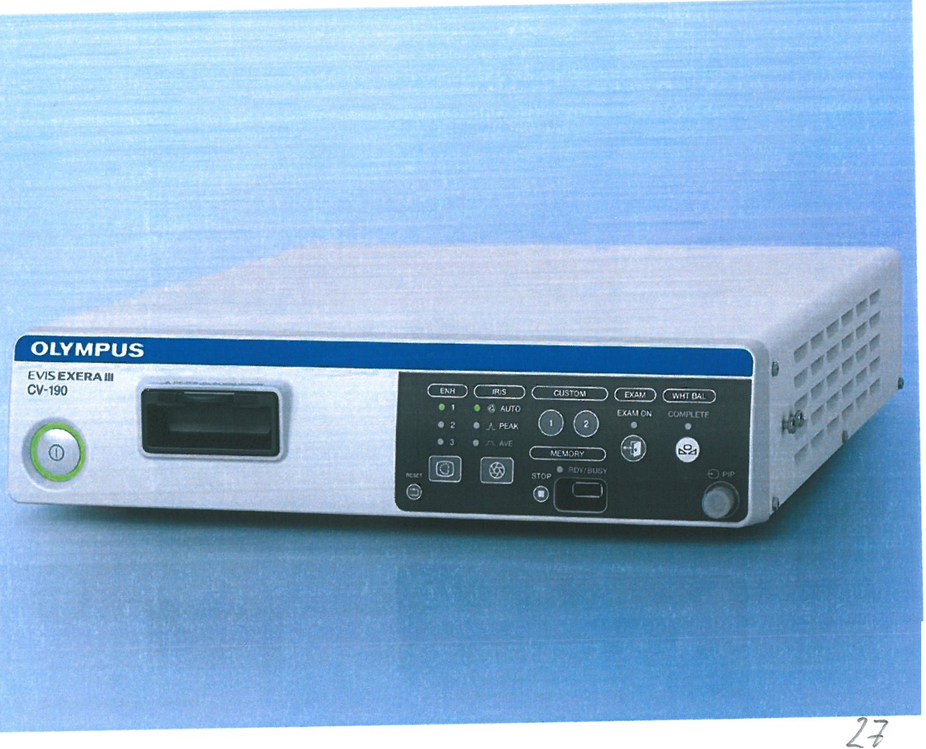

CENTRUM VIDEO SYSTEM EVIS EXERA III

OLYMPUS CV-190
Hlavní vlastnosti
- NBI (zobrazování v úzkém pásmu) v EVIS EXERA III zajišťuje dvojnásobnou vzdálenost vidění proti EVIS EXERA II a nabízí mnohem větší kontrast mezi cévami a sliznicí
- CV-190 obsahuje elektroniku k provozu Dual Focus, který poskytuje optimální pohled zblízka i zdáli připojením HQ endoskopů.
- Nově navržená vodotěsná spojka na jeden dotyk umožňuje připojení zdroje světla v jednom kroku a nevyžaduje samostatný kabel endoskopů pro zpracování videa.
- Nové a vylepšené zpracování obrazu poskytuje vysokou kvalitu obrazu vylepšeným podáním barev, minimalizovaným šumem v obraze a sníženou halací.
- Funkce přípravy zamrznutí volí nejčistší statický obraz automaticky a tím šetří čas.
- Je kompatibilní s endoskopy řad EVIS 100/130/140/150, EVIS EXERA 160, EVIS EVERA II 180 a EVIS EXERA III 190 a Gl BF/VISERA.
- K dispozici je výstup 16:9 a 16:10 pro HDTV monitor. Je kompatibilní s analogovým, HD-SDI a DVI výstupem.
- Připojení vedení k periferním zařízením zamezuje složitým připojením kabelů a zrychluje přenos.
- Systém dokumentacé OLYMPUS zdokonaluje síťovou rozšiřitelnost.
- Funkce Obraz v obraze a Index účinně vylepšují vaše pozorování.
- Přenosná paměť je kompatibilní jako standard správy dat. Jednoduše se připojuje a načítá se do ní.
- Podporuje DV výstup do kompatibilních dokumentačních zařízení.
Technické údaje
Napětí |  | 100-240 V AC (NTSC)/220-240 V AC (PAL) ± 10 %
Napájení | Frekvence | 50/60 Hz ± 1 Hz
 | S£otřeba^ | 150 VA
Velikost | Rozměry (SxVxH) | 370 x 85 x 455 mm; 382 x 91 x 489 mm (maximum)
 | Hmotnost | 10,7 kg
Zařazeni | Druh ochrany proti úrazu elektrickým proudem | Třída I
(lékařské elektnc | Stupeň ochrany proti úrazu el. proudem od součásti | Závisí na použité součásti. Viz též použitá součást (hlava kamery nebo videoskop).
zařízeni) | Stupeň ochrany proti výbuchu | Centrum video systému by se mělo udržovat od hořlavých plynů.
 | Analoqový výstup HDTV siqnálu | Lze zvolit výstup buď RGB (1080/601: NTSC)/(1080/50l: PAL) nebo YPbPr (1080/601: NTSC)/(1080/50I: PAL.
 | Analoqový výstup SDTV signálu | VBS composite (480/601: NTSC)/(576/50l: PAL), Y/C (480/60I: NTSC)/(576/50l: PAL), and RGB(480/60l: NTSC)/(576/50l: PAL); Současné výstupy mozne,
 | Výstup digitálního siqnálu | Lze zvolit HD-SDI (SMTPE 292M), SD-SDI (SMPTE 259M), DV (IEEE 1394) a DVI (WUXGA, 1080p nebo SXGAj.
 | Nastavení vyvážení bílé | Nastavení vyvážení bílé je možné pomocí tlačítka vyvážení na přednirn£anelu
 | Standardní výstup tabulky barev | Lze zobrazit okno “Lišta barev" nebo “50 % bílé".
 | Nastavení barevného tónu | Následující nastaveni barevného tónu jsou možná pomocí tlačítka nastavení úrovně barevného tónu a tlačítka volby barevného tónu na klávesnici.  • nastavení červení: ± 8 kroků • nastaveni modré: ± 8 kroků • nastaveni sytosti: ± 8 kroků
 | Automatické řízení zisku (AGC) | Obraz lze elektronicky zesílit, když osvětlení nestačí, protože distálním konec endoskopů je příliš daleko od objektu.
 | Kontrast | - N (Normální): normální obraz • H (Vysoký): tmavé plochy jsou tmavší a světlejší jsou ještě světlejší než u normálního obrazu.  - L (Nízký): tmavé plochy jsou světlejší a světlé tmavší než u normálního obrazu.
Pozorování | Clona | Režimy automatické clony lze volit pomoci přepínače “iris mode" (režim clonyj na předním panelu.  - Auto: Jas se nastavuje automaticky podle nejjasnější části střední části a průměrného jasu okrajoví části.  - Peak: Špičkový as se nastavuje podle nejjasnějši části endoskopického obrazu.  - Average: Průměrný jas se nastavuje podle průměrné jasnosti endoskopického obrazu.
 | Nastavení vylepšení obrazu | Jemné vzory nebo okraje endoskopických obrazů lze elektronicky vylepšit ke zvýšení ostrosti obrazu.  Strukturální vylepšeni nebo vylepšeni okrajů lze zvolit podle nastavení uživatelem.  • Strukturální vylepšení: vylepšení kontrastu jemných vzorů v obraze. • Vylepšení okrajů: vylepšeni okrajů endoskopického obrazu.
 | Spínáni režimů vylepšení | Ufoveň vylepšení lze zvolit ve 3 úrovních (Vypnuto, 1,2 a 3) pomocí tlačítka vylepšení na předním ganelu^
 | Volba velikosti obrazu | Velikost endoskopického obrazu se může změnit pomoci klávesy “IMAGE SIZE” (Velikost obrazu) na klávesnici.
 | Zamrznutí obrazu | Endoskopický obraz se zmrazí pomocí endoskopů nebo klávesy “FREEZE" (Zamrznuti) na klávesnici.
 | Spínáni způsobu zamrznutí endoskopického obrazu | Příprava ke zmrazení: Obraz s nejmenším rozmazánim se voli z obrazů zachycených v nastaveném časovém úseku před samotným  zamrznutím a zobrazením.
 | Funkce zjasnění | Když je ke středisku video systému připojen kompatibilní endoskop, lze použit funkci zjasnění obrazu.
 | Funkce dálkových spínačů endoskopů | Funkce dálkových spínačů na endoskopů lze nastavit v uživatelských nastaveních.
 | Nastavení na přednastavené hodnoty | Resetovacim tlačítkem na předním panelu lze vrátit lze vrátit na jejich přednastavené hodnoty následující nastavení.  • Barevný tón • Režim clony • Režim vylepšení obrazu • Režim vylepšení barev • Opticko-digitálni pozorováni • Velikost obrazu • Kontrast • Zamrznuti • Index uvolnění • Elektronický zoom • Šipkový ukazatel • Stopky • Znaky na obrazovce • PIP/POP
 | Dálkové ovládáni | Lze ovládat následující přídavné zařízení (jen určité modely):  • Monitor • DVR • Video tiskárna • Systém archivace obrazů
 | Údaje o pacientovi | Pomocí klávesnice lze na monitoru zobrazovat následující údaje:  • ID pacienta • Jméno pacienta • Pohlaví • Věk • Datum narození • Datum záznamu (doba, stopky) • Poznámky
Dokumentace | Zobrazeni stavu záznamu | Na monitoru lze zobrazovat stav záznamu následujícího přídavného zařízení:  • Přenosná paměť a vnitřní buffer • DVR • Video tiskárna • Systém archivace obrazů
 | Zobrazení informace o obrázku | Na monitoru lze zobrazovat následující údaje:  • Úroveň vylepšeni struktur • Úroveň vylepšeni okrajů • Velikost zoomu • Barevný režim • Ohnisko
 | Pokročilá registrace údajů o pacientovi | Lze registrovat údaje až 50 pacientu:  • ID pacienta • Jméno pacienta • Pohlaví • Věk • Datum narození
 | Média | MAJ-1925 (OLYMPUS)
Přenosná paměf | Formát záznamu | • TIFF: bez komprese ■ JPEG (1/5): komprese cca 1/5 • JPEG (1/10): komprese cca 1/10
 | Počet obrazových záznamů | • TIFF: cca 227 obrázků • JPEG (1/5): cca 1024 obrázků • JPEG (1/10): cca 2048 obrázků
 | Uživatelská nastaveni | Lze registrovat až 20 uživatelských nastavení.
Zálohová paměf Zapamatováni zvoleného nastavení |  | V paměti se uloží následující nastavení i v případě, že centrum video systému se vypne.  • Barevný tón • Iris mode • Vylepšení • Režim vylepšení barev • Kontrast • AGC • Barevný režim ■ Vyváženi bílé
 | Lithiová baterie | Životnost: 5 let
Technické údaje, provedení a příslušenství podléhají změnám bez jakéhokoli oznámeni nebo povinnosti na straně výrobce.
OLYMPUS
OLYMPUS MEDICAL SYSTEMS CORP.
Sifrijuku Monolith, 9-3-1 Ntshl-Shlnfuku, ShinJukL-ku, Tokyo 163-0914, Japan
Ohledně úplného seznamu .prodejních a distribučních míst navštivte. www.olympus.com
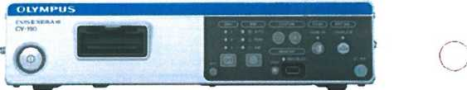

EVIS EXERA III
LYMPUS
Your Vision, Our Future
XENONOVÝ ZDROJ SVĚTLA EVIS EXERA III PRO VIDEO
CLV-190
Přístup k HDTV a NBI jedním dotykem

)
)
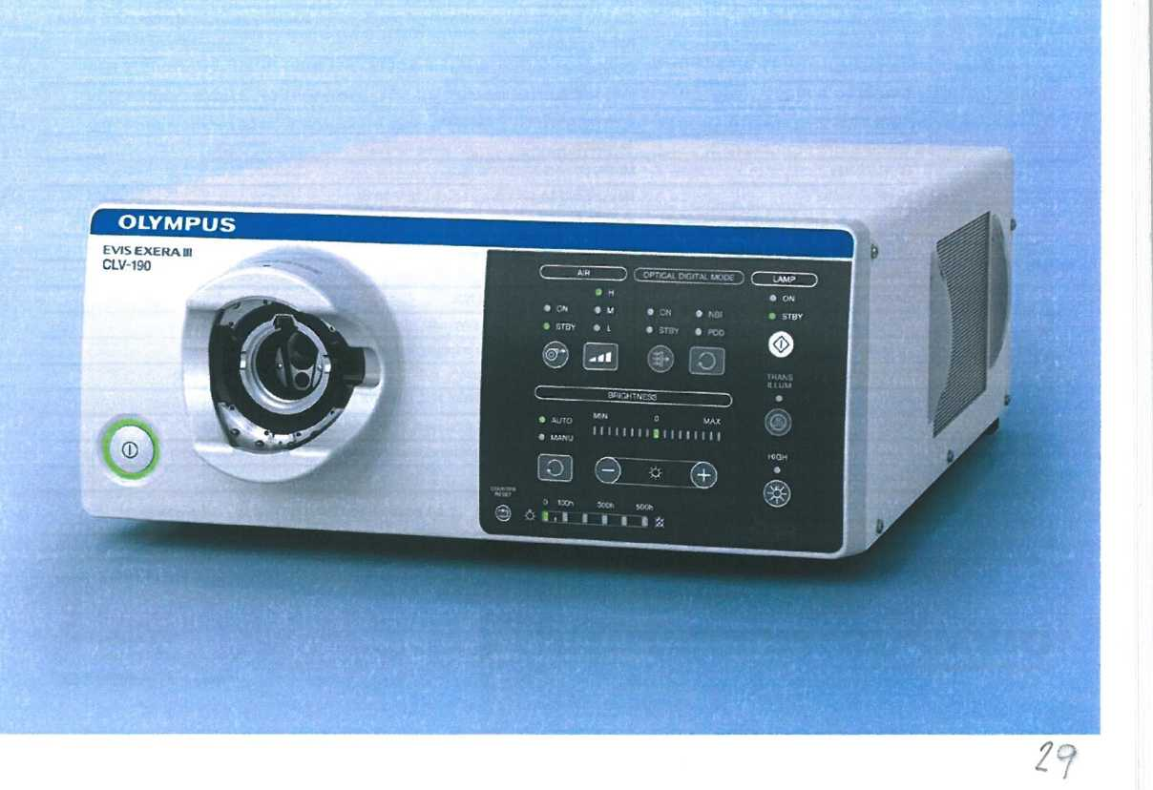

XENONOVÝ ZDROJ SVĚTLA EVIS EXERA III

OLYMPUS CLV-190
Hlavní vlastnosti
• NBI (zobrazování v úzkém pásmu) v EVIS EXERA III zajišťuje dvojnásobnou pozorovací vzdálenost a nabízí vyšší kontrast mezi cévami a sliznicí díky vylepšenému provedení světla a zpracování signálu.
- Nově provedená vodotěsná spojka na jeden dotyk umožňuje připojení zdroje světla v jednom kroku a nevyžaduje k endoskopu kabel.
- Výrazné snížení provozního hluku díky přepracovanému provedení ventilátoru.
- Připojení vedení k perifernímu zařízení zamezuje komplikovaným připojením kabelů a zrychluje rychlost přenosu.
- Automatické nastavení světla k dosažení ideálního osvětlení pro pozorování jakýmkoli endoskopem.
Technické údaje
 | Napětí | 100-240 V AC, ±10%
Napájení | Frekvence | 50/60 Hz, ±3 Hz
 | Spotřeba | 600 VA
Velikost | Rozměry (Š x V x H) | 370 x 150 x 476 mm (standard)  390 x 162 x 551 mm (maximum)
 | Hmotnost | 19 kg
 | Vyšetřovací světlo | Xenonová žárovka s krátkým obloukem (bez ozónu), 300 W
 | Průměrná životnost žárovky | cca 500 h nepřetržitého používání (při přerušovaném používání se životnost může mírně změnit.)
 | Způsob zapínání | Spínací regulátor
 | Nastavení jasu | Clonové ovládání cesty světla
Osvětlení | Chlazení | Nucené chlazení vzduchem
 | Režim intenzity | Normální nebo vysoká intenzita
 | Pozorování NBI | Je možné
 | Převod barev | Možný pomocí zvláštního filtru
 | Nouzové světlo | Halogenová žárovka (s odrazkou) 12 V 35 W
 | Průměrná životnost nouzového osvětlení | cca 500 hodin
Automatické | Způsob automatického nastavení jasu | Pomocí servo-clony
nastavování jasu | Automatická expozice | 17 kroků
Přívod vzduchu | Čerpadlo | Čerpadlo membránového typu
 | Tlakové spínání | K dispozici ve 4 úrovních (vypnuto, nízká, střední, vysoká)
Přívod vody | Způsob | Přívod vody natlakováním odpojitelné nádrže na vodu vzduchem
 | Nouzové světlo | Značí nepřítomnost nouzového světla, odpojení a použití nouzového světla
Indikátory na předním panelu | NBI | Když je umožněno pozorování NBI, indikátor NBI se rozsvítí
 | PDD | Když je zprovozněn režim pozorování PDD, indikátor PDD se rozsvítí
Nastavení paměti | Nastavení (kromě nastavení filtru) jsou uložena i když zdroj světla je vypnut
Zařazení (lékařské elektrické zařízení) | Druh ochrany proti úrazu elektr. proudem | Třída I
 | Stupeň ochrany proti úrazu elektrickým proudem od použité součástí | Závisí na použité součásti. Viz též použitou součást (hlava kamery nebo videoskop).
 | Stupeň ochrany proti výbuchu | Tento přístroj by se měl udržovat od hořlavých plynů
Technické údaje, provedení a příslušenství podléhají změnám bez jakéhokoli oznámení nebo povinnosti na straně výrobce.
OLYMPUS*
OLYMPUS MEDICAL SYSTEMS CORP.
Shlnjuku Monolith, ?-3-1 Ntehi-Shinjukii, Shinjuku-ku, Tokyo 163-0914, Japan
For a complete Bstlng o1 safes ard dtetrbutlon locations visit
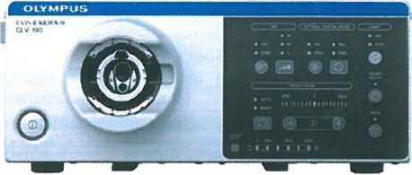

Technická specifikace
FSN IPS710A

Univerzální medicinální FullHD foto/video rekordér s PACS
konektivitou
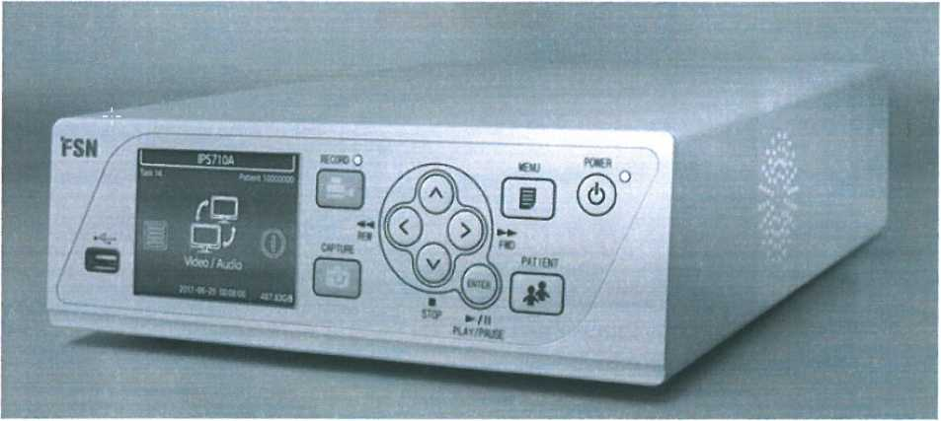

FSN IPS710A je nejnovější high-definition lékařský videorekordér určený k snadnému použití, který přesto obsahuje široký seznam funkcí a možností. S automatickou detekcí připojení videa a automatickou detekcí rozlišení obrazu, je nastavení rychlé a snadné. Ovládací panel vpředu umožňuje uživatelům intuitivně nahrávat videa a fotografie v křišťálově čisté kvalitě Full HD. Ovládání pomocí volitelného externího monitoru jsou dostupné pokročilé funkce PACS atd... Vestavěný pevný disk pro spolehlivé nahrávání, zálohování dat a uživatelé mohou také současně nahrávat na USB paměti a pevné disky USB archivovat, sdílet a přehrávat na jiných zařízeních a místech. IPS710A je také možno připojit na síť.
Technická specifikace
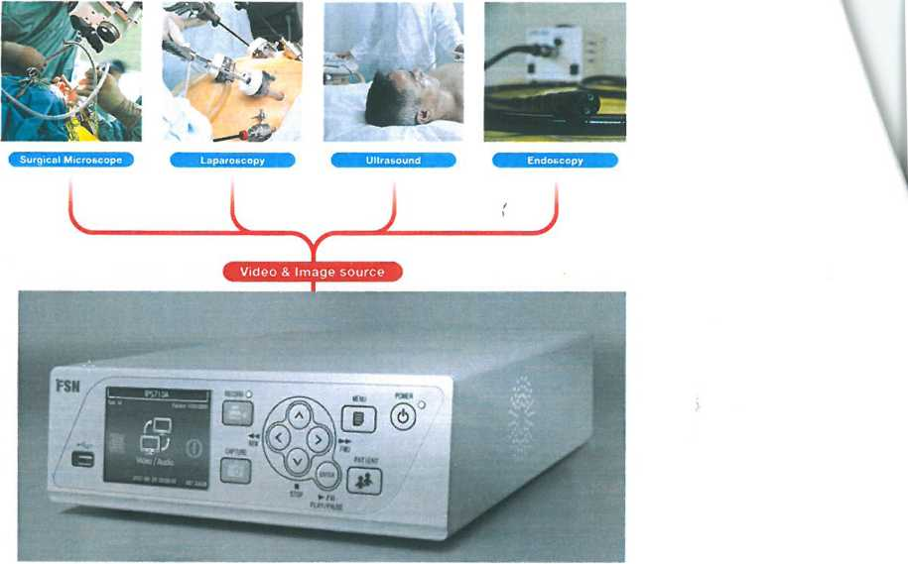
Výborná jasnost s jasným a přehledným 3,5 "barevným displejem.
Vestavěný LCD display s vysokým rozlišením o úhlopříčce 3,5 " poskytuje výbornou viditelnost a umožňuje uživateli snadný přístup a kontrolu obrazu během operace či vyšetření i po skončení akce.
Nahrát a uložit s důvěrou.
Fail-proof spolehlivost a schopnost zotavení po havárii. Simultánní nahrávání na USB disky a vestavěný pevný disk pro redundantní zálohování dat. Díky plné podpoře sítě a přenosu videosouboru na pozadí máte svá data vždy v bezpečí.
Specifikace
 | USB Flash Drive, PACS vč. worklist
Nahráváná média | USB Hard Drive, NET Drive
 | Interní Hard Drive (1000GB)
Display | 3.5“ LCD - možno rozšířit o externí LCD
Síťový zdroj | AC 100V-240V 50/60HZ
Rozměry (V x Š x H) | 300 x 250 x 87 mm)
Hmotnost | 2,9Kg
 | UL60601-1, EN60601-1, CE
Bezpečnostní standardy
 | ISO 13 485 Medical class 1
Volitelné příslušenství | Dálkový ovladač, Nožní spínač

Technická specifikace
Nahrávané formáty
Fotografie | Jpeg, TIFF, BMP, Dicom
Video | MPEG-4 AVC/H.264 až 1080p

Rozhraní
—  Video vstupy | SDI (BNC)x1 | 3G/HD-SDI: 1080p /1080i / 720p SD-SDI: 480i / 576i
 | DVI (Single Link) x1 | 640x480 to 1920 x 1200
 | Composite (BNC) x1 | NTSC, PAL
Audio vstupy | SDI (BNC) x1 | *SDI video input terminal use in  common.
 | Stereo mini jack x2 | LINE, MIC
Video výstupy | SDI (BNC) x1 | 3G/HD-SDI: 1080p /1080i / 720p SD-SDI: 480i/576i
 | DVI (Single Link) x1 | 640x480 to 1920x 1200
 | Composite (BNC) x1 | NTSC, PAL
Další rozhraní | RJ-45 (10BASE-T / 100BASE-TX /1000BASE-T) x1
 | USB2.0 | 1x přední pro nahrávaní
 |  | 3x zadní volitelný

OLYMPUS
EVIS EXERA III
Your Vision, Our Future
GIF-H185
Gastrointestinal™' videoskop - vynikající zobrazování v HDTV pro běžnou endoskopii

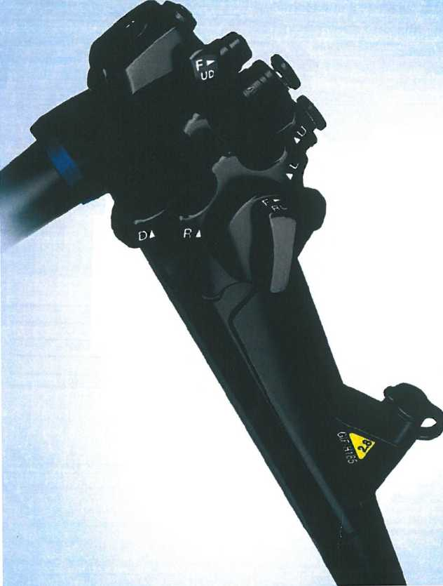
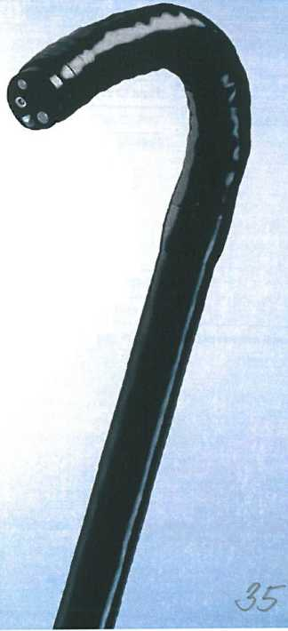

GIF-H185
Hlavní vlastnosti
Kvalita obrazu HDTV
S novým systémem EVIS EXERA III kvalita obrazu HDTV zajišťuje možnost pozorování ve vysokém rozlišení a při tenkém provedení endoskopu.
NBI (zobrazování v úzkém pásmu)
NBI v endoskopech řady EVIS EXERA III zajišťuje dvojnásobnou pozorovaní ' vzdálenost než je u řady EVIS EXERA II 180 a nabízí mnohem větší kontrast mezi cévami a sliznicí. Výrazně vylepšená výkonnost NBI otevírá nové vzrušující klinické aplikace a posouvá postavení NBI jako standard péče pro Gl endoskopii,
Krátké ohnisko
Krátké ohnisko vám umožňuje zvětšený detailní obraz jednoduše posouváním zakončení endoskopu až na 2 mm od sliznice
Tenké provedení
Tento endoskop nabízí výtečnou rovnováhu mezi velikostí a výkonem obrazem HDTV kvality při tenkém průměru 9,2 mm.
Vodotěsný konektor na jeden dotyk
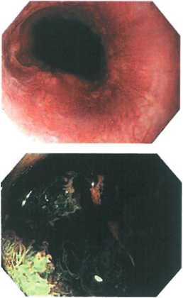
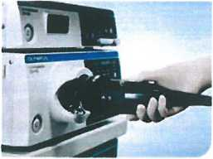
Nový konektor minimalizuje úsilí potřebné pro nastavení před a mezi případy. Je zcela vodotěsný odstraňuje potřebu vodotěsného víčka a s tím souvisejícího rizika nákladné opravy z důvodu náhodného ponoření.

Optický systém | Zorné pole | 140°
 | Směr pohledu | Dopředu
 | Hloubka pole | 2-100 mm
Zaváděcí část | Vněj. 0 distálního konce | 9,2 mm
Technické údaje
Rozšíření distálního konce
Vnitřní průměr kanálu 2,8 mm
Min. vzdálenost vidění
3,0 mm od distálního konce
Ohýbací část
Rozsah ohnutí Do 210°
Dolů 90° Doprava 100° Doleva 100°
Kanál pro nástroje
Směr, od kterého příslušenství endoterapie vstupuje a opouští endoskopický obraz
Celková dílka 1350 mm
Kompatibilní Centrum video systému OLYMPUS CV-190
Systém EVIS EXERA Xenonový zdroj světla OLYMPUS CLV-190
E0429286 ■ 5.000 • 01/13 • PR
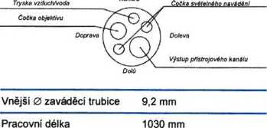
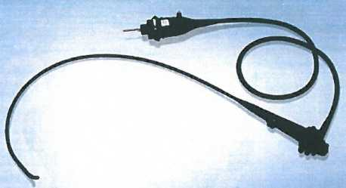

Technické údaje, provedení a příslušenství podléhají změnám bez jakéhokoli oznámení nebo povinnosti na straně výrobce .
OLYMPUS EUROPA HOLEMNQ GMBH
hivmpi i<s
/? /
Postbox 10 49 08, 20034 Hamburk, Německo Wendenstrasse 14-18, 20097 Hamburk, Německo Tel.: +49 (0)40 237 730, Fax: +49 (0)40 230 761 www.olympus-europa

OLYMPUS EVIS EXERA III
Your Vision, Our Future
CF-H185L/I
Běžná kolonoskopie co nejlépe - pomocí HDTV a proměnné tuhosti.
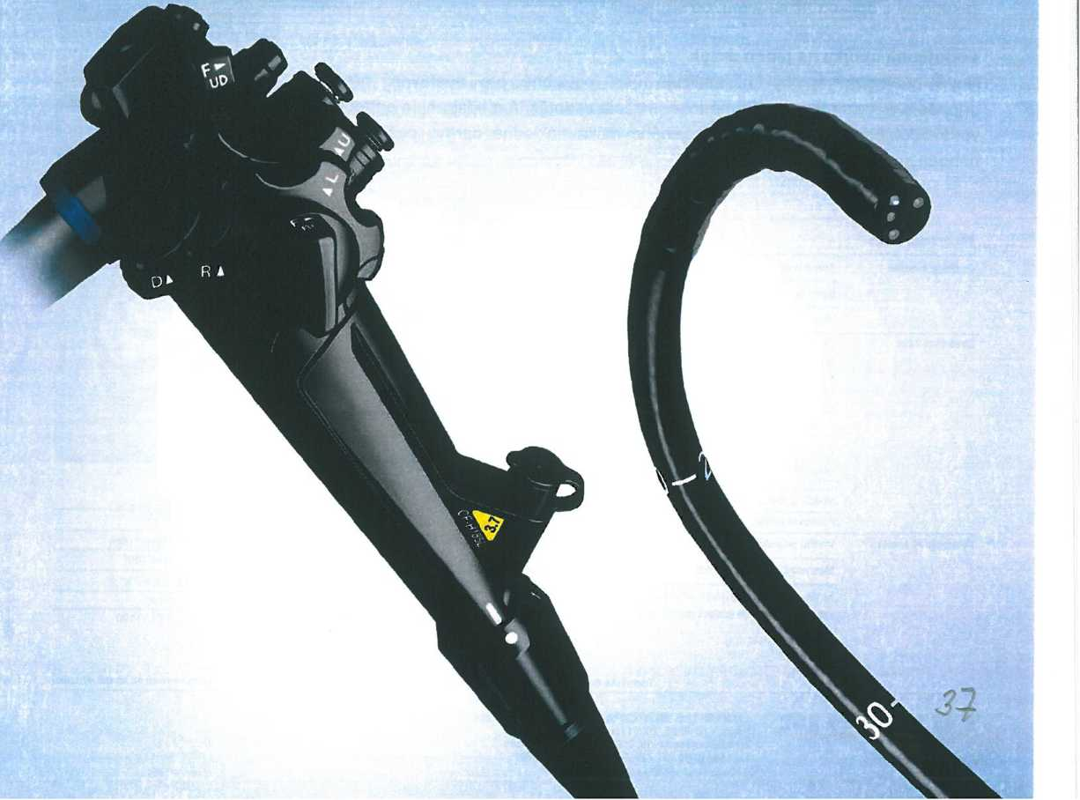
CF-H185L/I
Hlavní vlastnosti
Kvalita obrazu HDTV
S novým systémem EVIS EXERA III umožňuje kvalita obrazu HDTV pozorování sliznice ve větších podrobnostech.
NBI (Zobrazování v úzkém pásmu)
NBI v řadě endoskopů EVIS EXERA III 185 poskytuje dvojnásobnou pozorovací vzdálenost než řada EVIS EXERA II 180 a nabízí vyšší kontrast mezi cévami a sliznicí. Výrazně zlepšené vlastnosti NBI otevírají cestu k novým vzrušujícím klinickým aplikacím a povyšují postavení NBI jako standard péče pro Gl endoskopii.
Proměnná tuhost
Proměnná tuhost pomáhá zasmyčkování endoskopů např. u esovitého úseku střeva a umožňuje nastavení tuhosti endoskopů podle konkrétního případu tak, aby se vyhovělo jedinečným anatomickým potřebám každého pacienta nebo manipulačním potřebám lékaře.
Úzké zaostření
Úzké zaostření umožňuje získat zvětšený detailní záběr posunováním zakončení s optikou až na 2 mm od sliznice.
Vodotěsná spojka na jeden dotyk
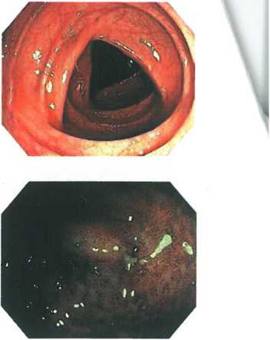
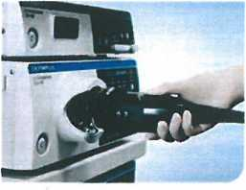
Nové provedení spojky minimalizuje úsilí potřebné pro nastavení před případem a mezi případy. Kromě toho je zcela vodotěsná a odstraňuje potřebu vodě odolného víčka a s tím spojeného rizika nákladné opravy poškození náhodným ponořením.

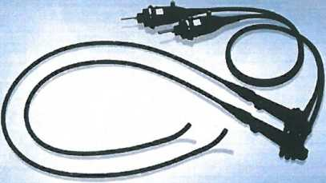
Ohýbací úsek Rozsah ohnutí do180°
dolů 180°
doprava 160°
doleva 160°
E0429292 • 5.000 • 01/13 • PR
Optický systém | Zorné pole | 140°
 | Směr pohledu | Dopředu
 | Hloubka pole | 2-100 mm
Zaváděcí část | Distální konec vnějšího 0 | 12.8 mm
 | Distální konec rozšíření
 | Nahoru
 | Čočka objektivu | Tryska vzduch/voda
 |  | ) Pomocný vodní kanálek
 | Doprava | Qf) Doleva
 | Výstup přístrojového kanálu | '~>X. čoika světelného naváděni
 | Dolů
 | Vnější 0 trubky zavádění | 12,8 mm
 | Pracovní délka | L: 1680 mm I: 1330 mm
Přístrojový kanál | Vnitřní průměr kanálu | 3,7 mm
 | Minimální vzdálenost vidění | 3,0 mm od distálního konce
Technické údaje
Směr, od kterého příslušenství endoterapie vstupuje a opouští endoskopický obraz

Celková délka L: 2005 mm 1:1655 mm
Kompatibilní Střed video systému OLYMPUS CV-190
EVIS EXERA systém Zdroj xenonového světla OLYMPUS CLV-190

Technické údaje, provedení a příslušenství podléhají změnám bez jakéhokoli oznámení nebo povinnosti na straně výrobce.
OLYMPUS EUROPA HOLDING GMBH

Postbox 10 49 08, 20034 Hamburk, Německo Wendenstrasse 14-18, 20097 Hamburk, Německo Tel.: +49 (0)40 237 730, Fax: +49 (0)40 230 761 www.olympus-europa.com

Bown
TECHNICKÝ POPIS

O R C 3 S O
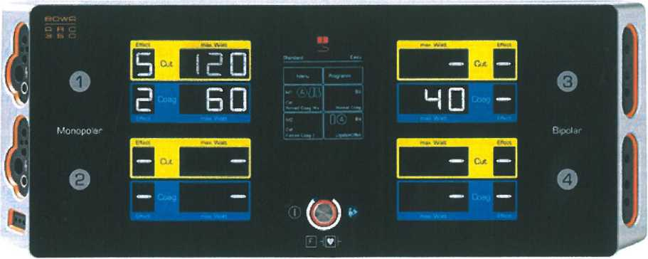
BOWA ARC 350 - je nová generace elektrochirurgických přístrojů pro monopolárni a bipolární elektrochirurgii včetně speciálních aplikačních technologií uzavírání cév, argonových aplikací, zpětnovazebních aplikací a dalších. Podporuje všechny chirurgické obory a díky svým širokým možnostem nastavení všechny současné používané indikace pro konkrétní chirurgické výkony a operační zákroky.
Ideální aplikace v HF chirurgii pro použití ARC 350:
Základní, všeobecná chirurgie, viscerální, hrudní a dětská chirurgie
Gynekologie a Uro-gynekologie
Gastroenterologie včetně speciálních argonových aplikací
Urologie
ORL
Plastická a estetická chirurgie
Ortopedická a traumatická chirurgie
Orální a maxilofaciální chirurgie
Neurochirurgie
Kardiochirurgie a interveční kardiologie

Intuitivní ovládání
prostřednictvím Technologie inteligentního touchpadu (dotykového ovládacího panelu)
Technologie Touchpad umožňuje vylepšené a intuitivní ovládání všech funkcí a jejich nastavení v prostředí operačních sálů, v průběhu operačních výkonů.
S ARC 350 máte kontrolu nad všemi funkcemi HF jednotky a jejich modulů prostřednictvím interaktivní dotykové obrazovky pomocí jasně navržených a konfigurovaných symbolů. Efekty a funkce, oblíbené a varianty individuálního nastavení jsou velmi snadno, rychle a jasně zvolené a nastavené. Šíře možností nastavení menu je obecně omezena pouze na dvě úrovně, protože buď chcete pracovat, nebo vyhledávat a upravovat nastavení.
Logicky vytvořené uživatelské rozhraní (v Českém jazyce)
Velký ovládací dotykový displej s vysokým rozlišením je rozdělen na čtyři kvadranty, které odpovídají čtyřem zásuvkám pro připojení instrumentů.
Po stranách: pokud připojíte nástroj k horní části (pravá bipolární zásuvka), například vpravo nahoře je aktivován kvadrant displeje a vy okamžitě víte, kde je potřeba udělat úpravu nastavení, kde máte ovládat a upravovat požadované parametry a funkce.
To, co vidíte, je to, co dostanete
Ikony se chovají podle WYSIWYG (Co Vidíte, to máte "). Jasné a srozumitelné Grafické symboly mají režim náhledu. Pokud upravíte požadované nastavení elektrochirurgického efektu podle vašich individuálních požadavků, změní se náhled zobrazení.
Vždy pracujte se správným výstupem a nastavením
Dotykový displej zajišťuje vynikající přehled a pohodlí ovládání, nastavení a monitorace základních funkcí a prostřednictvím inovativní uživatelské logiky displeje. Při úpravách jsou na displeji zobrazeny příslušné a požadované instrukce. Zásuvka bliká, a nabízí právě tu správnou podporu v setmělém prostředí operačního sálu.
Chytrý - a hygienické - displej
Displej ARC 350 je vyroben z plochého, otěruvzdorného, bezpečnostního skla odolného proti rozbití a poškrábání. Výhodou této technologie touchpadu je eliminace záhybů a drážek, ve kterých by mohli ulpívat nečistoty a potenciální nebezpečí, a díky těmto vlastnostem rychle a snejvyššími hygienickými nároky zajistíme bezpečné podmínky sterilního čistého prostředí operačního sálu.
Aktualizace a podpora - jednoduše pres USB
Využijte nejnovějších poznatků v této z oblasti do budoucnosti. ARC 350 je připraven a čeká. Naše služba aktualizace vám umožní aktualizovat ARC 350 Software jednoduše pomocí USB. Mnoho standardních zásuvek zaručuje vaší budoucí ochranu a automatizovanou integraci do vašeho systému - ve vaší zemi - i v budoucnu. BOWA ARC 350 je určen pro použití v téměř všech oblastech elektrochirurgie. Generátory ARC mohou být umístěny na standardní stropní stativy, integrovány do vozíků endoskopických sestav nebo umístěny na ARC CART vozících, které díky svému funkčnímu designu zajišťují neomezenou mobilitu. Jednotka má dva monopolární a tři bipolární výstupy. Nemocniční personál a technici mohou provádět jednoduché údržbářské práce, jako je odečítání informací o jednotkách nebo spuštění aktualizace softwaru, které jsou dodávány na USB klíči.
Pokud chcete připojit příslušenství třetích dodavatelů a výrobců příslušenství, ARC 350 to umožňuje díky široké nabídce volitelného příslušenství a univerzální kompatibilitě.
Made in Germany - TECHNICKÉ INFORMACE
Technické údaje v kostce | ARC 350
Síťové napětí | 100 - 120 V / 220 - 240 V ± 10 %
Síťová frekvence | 50 / 60 Hz
Napájení ze sítě | Max. 10 A / 5 A
Napájecí pojistka | T 10 A/ 5 A
Spotřeba energie v pohotovostním režimu | 3 W/40 VA
Spotřeba energie při maximu | 700 W/ 1150 VA
Rozměry: (š x v x h) | 430 x 180 x 475 mm
Váha | 12.5 kg
Zařazení podle směrnice EC 93/42 / EEC | lib
Třída ochrany podle EN 60601-1 | I
Typ podle EN 60 601-1 | CF
Označení CE | CE0123
Katalogové označení produktu | 900-351
Modul bipolární resekce | 900-395
Modul LICACE | 900-396
Modul Bipolar SimCOAC | 900-399
Maximální výkon v režimu CUT | 350 W
Maximální výkon v režimu MONOPOLAR | 350 W (při 200 O)
Maximální výkon v režimu COAC | 350 W
Maximální výkon generátoru | 860 W (inicializační resekční fáze)
Maximální výkon v režimu BIPOLAR | 350 W (při 75 O)
Síťová frekvence | 350 kHz / 1 MHz
Výstupy | monopolární: 2 x 3-pin & Bovie nebo 2 x 3-pin & Erbe
 | bipolární: 2 X 2-pin nebo 1 x 2-pin & 2 x Erbe
 | 2 X USB
 | RS-232
 | Display port
 | Audio
 | 2x optický vstup signálu, zásuvka - konektor
 | Ethernet
 | 2x nožní ovládací pedál
 | IEC konektor
 | UART komunikační rozhraní
Počet volně programovatelných pozic | 350 pozic

Funkce:
monopolární řezání, monopolární koagulace
střídající se rez pro papilotomii, polypektomii, submukózní disekci
bipolární řezání, bipolární koagulace
sprejová koagulace
u všech typů řezů a koagulace možnost nastavení efektu a omezení výkonu (1 krok = 1W) nebo typy proudů s požadovaným efektem
aktivace nástroje ručním spínačem, nožním pedálem a pro bipolární koagulaci aktivace také funkcí autostart
ovládání bipolárních a monopolárních nástrojů nožním i ručním spínačem
automatická regulace výstupního výkonu
optimalizovaný vnitřní uzavřený chladící systém, který nenaruší sterilitu prostředí
kompatibilita systému prostřednictvím Data BUS se systémy jako Wolf CORE OR System, Storz OR-1 monitoring kvality připevnění neutrální elektrody na pacientovi audiovizuální signalizace špatně připevněné nebo nesprávně fungující neutrální elektrod automatické přerušení elektrického okruhu generátorem při nedostatečném připevnění neutrální elektrody
možnost připojení duální elektrody
systém sledování kvality kontaktu zpětných elektrod
automatické rozpoznání použitého nástroje
systém kontroly požadovaného efektu na tkáň
možnost připojení argonové jednotky
možnost připojení odsávačky elektrochirurgického kouře
možnost připojení přístroje k integrované proplachové jednotce
pro použití jednorázových i resterilizovatelných nástrojů
dotyková obrazovka se zobrazením hodnot výkonu a alarmových hlášení; nastavitelná hlasitost
ovládání generátoru v ČESKÉM JAZYCE
vysoká bezpečnost pro pacienta a zdravotnický personál
snadná intuitivní obsluha
300 programovatelných pozic pro různé druhy zákroků nebo operatérů nebo možnost využití
paměťové kapacity VF přístroje
autotest po připojení přístroje
nastavení průtoku pracovního plynu od 0,1 litru
příslušenství - flexibilní sondy pro gastroenterologii
bezdotykové koagulační módy pro gastroenterologii - klasický zesílený, pulsní, precizní
možnost rozšíření funkčnosti o další typy monopolárních řezů a koagulace
TissueSeal® PLUS COMFORT TissueSeal® COMFORT
Unikátní a patentovaná, opakovaně použitelná technologie uzavírání cév a svazků tkání BOWA LIGATION.
BOWA LIGATION umožňuje trvalé uzavírání cév a svazků tkání do průměru 7 mm s opakovaně použitelnými nástroji a patentově chráněnou zpětnovazební technologií vysokofrekvenčního proudu.
Zpětnovazební nástroje LIGATION se používají k uzavírání a utěsnění cév, žil a vaskularizovaných tkáňových struktur do průměru 7 mm, pro otevřenou aplikaci v oborech gynekologie, urologie, všeobecné chirurgie a dalších chirurgických oborech při využití elektrického proudu a mechanického tlaku pracovních branží instrumentů pro vysokofrekvenční chirurgii. Navíc jsou nástroje LIGATION vhodné také pro tradiční bipolární koagulaci. Nástroje pro uzavírání cév a tkání jsou určeny pro bipolární proudový typ "LIGATION". Využití je spojeno s programem LIGATION high-end řady generátorů BOWA ARC 400 / ARC 350. Nástroje jsou nabízeny v různých pracovních délkách a zakončeních (160; 190; 230; 280 mm), jsou určené pro opakované použití a sterilizaci v parním autoklávu. Garantovaný počet jejich použití je min. 50-100 výkonů podle typu COMFORT nebo PLUS COMFORT. Tento aplikační mód generátoru je možné použít také pro laparoskopické aplikace s nabízenou širokou paletou jednorázových i opakovaně použitelných laparoskopických instrumentů ERGO 31 OD, NightKNIFE, Ligator.
Vysoká kvalita, bezpečnost, tradice vývoje a výroby této technologie, široká nabídka volitelného příslušenství a technologií dělá z produktů BOWA skutečného leadera ve svém oboru!

enus ■ medical*
I .. vaše zdravá investice
Přístrojové vozíky ITD® Compact-cart

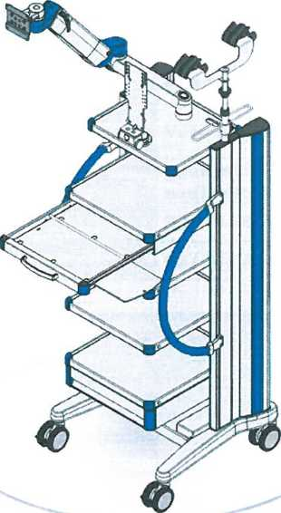
Přístrojové vozíky pro endoskopické sestavy umožňují přizpůsobit a ergonomicky rozmístit přístrojovou techniku dle požadavků zákazníka a to s ohledem na snadnost jejího ovládání. Vozíky jsou vyráběny z ušlechtilé nerezové oceli a opatřeny antistatickou matovou úpravou laku s antibakteriálním povrchem, kloubovým pohyblivým a nastavitelným držákem centrálního monitoru. Dále izolačním transformátorem, s 8 - 12 ti EURO zásuvkami s přepěťovou ochranou. Kolečka vozíků jsou duální, izolovaná a opatřena bezpečnostní brzdou. Výroba jednotlivých částí vozíků je provedena tzv. „tahem" nikoliv lisováním. Tento postup je důležitý pro dokonalou pevnost jednotlivých částí a spojovacích komponent. Jedná se o vysoce variabilní a moderně koncipovaný systém. Vozíky jsou standardně vybavovány širokou škálou volitelného příslušenství (držákem pedálu, různými variantami držáků tlakových lahví, infuzním stojanem aj.).
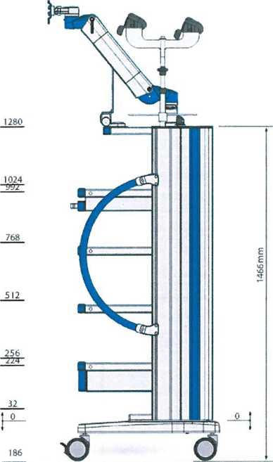
■ www.enusmedical.cz
ENUS MEDICAL s. i.o., Plkovská 2934, I, 193 00 Praha - Horní Počernice, Česká republika
tel: +420 273 132 270, fax: +420 273 132 280, e-mail infočq enus.cz
IČO. 25551701. DIC CZ25551701. Spisová značka: Městský soud v Praze. C 195811

Příloha č. 4

Seznam poddodavatelů
Zadavatel: |  | Nemocnice Nové Město na Moravě, příspěvková organizace
sídlo zadavatele: |  | Žďárská 610, 592 31 Nové Město na Moravě
zastoupený: |  | JUDr. Věrou Palečkovou
IČO: |  | 00842001
název VZ: |  | Věže endoskopické
druh zadávacího řízení: |  | podlimitní veřejná zakázka na dodávky zadávaná v režimu nadlimitních veřejných zakázek v otevřeném řízení
ev.č. VZ ve WZ: |  | Z2018-002462
ev. č. VZ u zadavatele: |  | 02/18/VZ
PODDODAVATEL |  |  | Část plnění VZ, kterou hodlá uchazeč zadat poddodavateli | % podíl na  plnění VZ | Prokazování  kvalifikace  prostřednictvím  poddodavatele  [Ano/Ne]
1. | Obchodní firma nebo název / Obchodní firma nebo jméno a příjmení: | (OLYMPUS CZECH  GROUP, s.r.o., člen  koncernu | Servisní  zajištění | 75% | NE
 | Sídlo / Místo podnikání, popř. místo trvalého pobytu: | EVROPSKÁ 16/176
 | IČO: | 27068641
 | Osoba oprávněná jednat jménem či za subdodavatele: | XXXX  XXXX
 | Tel./fax: | XXXX
 | E-mail: | XXXX
2. | Obchodní firma nebo název / Obchodní firma nebo jméno a příjmení:
 | Sídlo / Místo podnikání, popř. místo trvalého pobytu:
 | IČ:
 | Osoba oprávněná jednat jménem či za subdodavatele:
 | Tel./fax:
 | E-mail:

3. | Obchodní firma nebo název / Obchodní firma nebo jméno a příjmení: |  | l |  | A
 | Sídlo / Místo podnikání, popř. místo trvalého pobytu:
 | IČ:
 | Osoba oprávněná jednat jménem či za subdodavatele:
 | Tel./fax:
 | E-mail:
4. | Obchodní firma nebo název / Obchodní firma nebo jméno a příjmení:
 | Sídlo / Místo podnikání, popř. místo trvalého pobytu:
 | IČ:
 | Osoba oprávněná jednat jménem či za subdodavatele:
 | Tel./fax:
 | E-mail:

XXXX

Příloha č. 5 smlouvy

Předávací protokol
Dodavatel  IČ  DIČ  Adresa  tel:  email: | Odběratel Nemocnice Nové Město na Moravě, p. o.  IČ: 00842001  DIČ: CZ00842001  Adresa: Nové Město na Móravě, Žďárská 610,  PSČ: 592 31  tel: +XXXX  email: XXXX
Smlouva/objednávka č.: | Místo určení:
Datum vystavení předávacího protokolu: | Adresa (vč. uvedení pavilonu/budovy)

Dodavatel potvrzuje, že zboží, tak jak je uvedeno níže bylo dodáno a nainstalováno
v souladu s Kupní smlouvou č. xxxxxxxxx
Zboží č. 1 "název" (označení stejné jako v rozpočtu projektu):
Označení zboží v rozpočtu projektu (kód + název) | Označení zboží v kupní smlouvě a na faktuře | Typ přístroje, výrobce

Dodané výrobky a příslušenství:
Příslušenství - obecný název | Příslušenství - typ | Výrobní  číslo | Výrobce | Počet | Cena/kus s DPH
Servis zdravotnického prostředku dle zákona č. 268/2014 Sb. je garantován po dobu 24 měsíců, firmou xxxxxxxxxx.

Zaškolení personálu se zacházením se zdravotnickými prostředky a instruktáž proběhly dle zákona č. 268/2014Sb. BEZPLATNĚ.
Zboží předal:
datum:
podpis:
MEWCAt S, ^0^2934/1
51701 e, č(?
Zboží převzal: datum: podpis:

Příloha č. 6 smlouvy

Pravidla součinnosti s úsekem informatiky kupujícího (dále jen „Úl“)
V případě, že předmět smlouvy či jeho části vyžadují zapojení do počítačové sítě prodávajícího, musí být tato činnost prováděna se souhlasem zaměstnance Úl. Zaměstnanec Úl musí být o realizaci předmětu smlouvy resp. záměru jeho zapojení do počítačové sítě kupujícího informován prodávajícím s dostatečným předstihem, a to minimálně 10 kalendářních dnů před termínem vlastního plnění v místě plnění (podrobnosti viz níže).
Předmět smlouvy v rámci jeho instalace dle čl. I smlouvy zahrnuje všechny práce související s instalací dodávaných HW/SW částí do plně funkčního stavu. Pokud bude vyžadována prodávajícím součinnost s Úl, je nutné rozsah této součinnosti předem jasně definovat (ať již jakou součást smlouvy, projektové dokumentace nebo emailem na adresu vtle@nnm.cz) a to minimálně 1 týden (7 kalendářních dnů) před termínem instalace. Za součinnost se považuje např. i zřízení vzdáleného přístupu přes internet.
Pokud požadavek na součinnost s Úl svým rozsahem překročí 3 hodiny práce technika Úl nebo bude vyžadovat plnění třetí strany, vyhrazuje si Úl právo navrhnout vlastní termíny dle svých kapacitních možností.
Pokud požadavek na součinnost překročí rámec běžných činností zajišťovaných Úl nebo její rozsah nebude Úl schopen akceptovat z kapacitních, technických či časových důvodů, může požadovanou součinnost celou nebo její část odmítnout, a to do 3 pracovních dnů po obdržení požadavku. V tomto případě je prodávající povinen zajistit všechny požadované úkony vlastními techniky nebo externím servisem.
Pokud bude Úl, ke zdárné realizaci plnění ze smlouvy nucen zajišťovat úkony, které nebyly definovány v požadavcích na součinnost, bude prodávajícímu tato práce účtována ve výši prokazatelných nákladů s nimi spojených a dle platného ceníku kupujícího.
■ EVROPSKÁ UNIÍ:
MINISTERSTVO PRO MÍSTNÍ ROZVOJ ČR
Evropský 1ond JXO fogtonálni rozvvi lí^txjtcvisny leyonAtni operační program
Příloha č. 7 smlouvy

Pravidla pro zřízeni a používání vzdáleného přístupu do
počítačové sítě Nemocnice Nové Město na Moravě, příspěvková

organizace
- Kupující umožní vzdálený přístup/připojení do své počítačové sítě nebo její části prodávajícímu tak, aby mohl prodávající vykonávat veškeré smluvní či objednatelem prokazatelně vyžádané/objednané služby (dále jen „služba“).
- Kupující zřídí vzdálený přístup pro prodávajícího na dobu a v rozsahu nezbytně nutnou k plnění závazků vyplývajících z této smlouvy.
- Technické podmínky vzdáleného připojení jsou dohodnuty takto:
- připojení přes SSH protokol VNC dle individuálně dohodnutých parametrů a hesel
- připojení přes RDP (Microsoft remote desktop klient) dle individuálně dohodnutých parametrů a hesel
- VPN přístup dle individuálně dohodnutých parametrů a hesel
- jiný typ přístupu či autentizace dle individuálně dohodnutých parametrů při podpisu smlouvy.
Předání parametrů přístupu a přístupových hesel zajistí zaměstnanec úseku informatiky a proběhne při podpisu smlouvy.
- Prodávající se zavazuje zajistit, že osoby, jim pověřené k vykonávání služeb prostřednictvím vzdáleného přístupu, budou dodržovat tyto podmínky:
nezneužijí vzdálený přístup do sítě k aktivitám, které nejsou v souladu se smluvním rozsahem poskytovaných služeb, a ani neumožní tyto aktivity třetí osobě.
- nezneužijí jakoukoliv důvěrnou informaci, s níž přijdou do styku při plnění závazků dle této smlouvy, a ani neposkytnou takovou informaci třetí osobě.
- zachovají mlčenlivost o skutečnostech a údajích, o nichž se dozví při plnění závazků dle této smlouvy nebo v souvislosti s ní. To platí zejména o skutečnostech, na něž se vztahuje mlčenlivost zdravotnických a ostatních pracovníků u poskytovatele zdravotních služeb dle § 51 odst. 5 písm. a) až g) zákona č. 372/2011 Sb., o zdravotních službách, ve znění pozdějších předpisů, jakož i o osobních údajích a o bezpečnostních opatřeních, jejichž zveřejnění by ohrozilo zabezpečení osobních údajů ve smyslu § 15 odst. 1 zákona č. 101/2000 Sb., o ochraně osobních údajů a o změně některých zákonů, ve znění pozdějších předpisů.
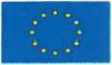
MINISTERSTVO PRO MÍSTNÍ ROZVOJ ČR
EVROPSKÁ UNIE
Evropský load pro regional oi rozvo, fnícgnovisný reyorsAtní operační program
- Prodávající je povinen vždy předem zajistit, že nedojde k nepředpokládanému narušení chodu počítačové sítě (informačního systému), ani jiných služeb a systémů v síti kupujícího, jakožto i řádného chodu serverů, počítačů a dalších HW komponent sítě. V případě porušení této povinnosti je kupující oprávněn požadovat náhradu způsobené škody.
- Prodávající si vyhrazuje právo službu vzdáleného přístupu dočasně pozastavit či omezit bez udání důvodu. V tomto případě bude o rozhodnutí kupujícího prodávající neprodleně informován telefonicky a následně obdrží písemné oznámení.
- V případě, že kupující zjistí použití vzdáleného přístupu v rozporu s těmito pravidly, je kupující oprávněn vzdálený přístup prodávajícímu zcela zrušit. O tomto rozhodnutí kupujícího bude prodávající neprodleně informován telefonicky a následně obdrží písemné oznámení.
- Kontaktní osoby pro účely poskytování služby a předávání informací dle bodů této přílohy

Za kupujícího

Jméno

Pozice Telefon

Email

Technik XXXX XXXX XXXX
Technik XXXX XXXX XXXX
Technik XXXX XXXX XXXX

Za prodávajícího

Jméno Pozice Telefon Email
XXXX technik XXXX XXXX

